Отчет

ГУО «Средняя школа №3 г.Быхова»

С 1 по 4 марта 2021 года учащиеся ГУО «Средняя школа № 3 г. Быхова» 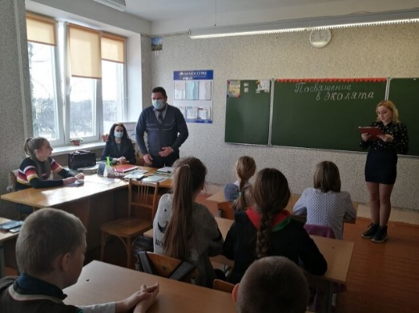 под руководством учителя русского языка и литературы Мельниковой И.В. проведен праздник «Посвящение в эколята». На котором присутствовали почетные гости - Анфисов Александр Леонидович, начальник Быховской районной инспекции природных ресурсов и охраны окружающей среды, и специалист инспекции Рудковская Татьяна Сергеевна.

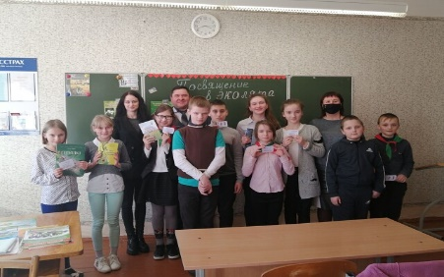Ребята вместе с ведущими Еленой Александровой и Дарьей Радкевич играли в игры, читали стихи. Александр Леонидович рассказал о Быховском районе, основных экологических проблемах, важности сохранения природных ресурсов для будущих поколений и торжественно вручил юным защитникам природы подарки и свидетельства участника природоохранного отряда «Эколята». Логическим завершением праздника стала клятва, данная эколятами, в которой они обязались беречь и сохранять природу. Мероприятие получилось ярким и запоминающимся.

Учащиеся вместе с педагогами Поздняковой Е.С., Васько Я.В., Савицкой В.Н. изучили экологические проблемы Быховского района и подготовили рисунки-плакаты и листовку «Сохраним зеленые крылья Земли!»

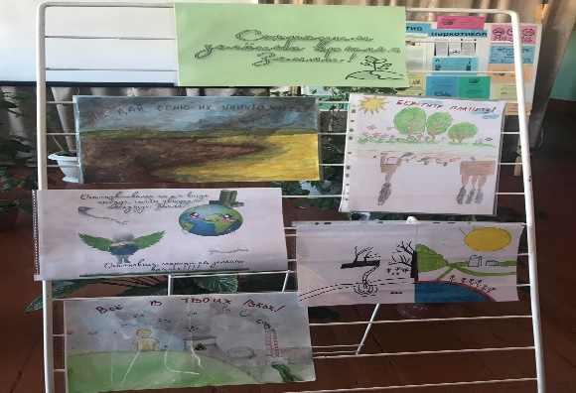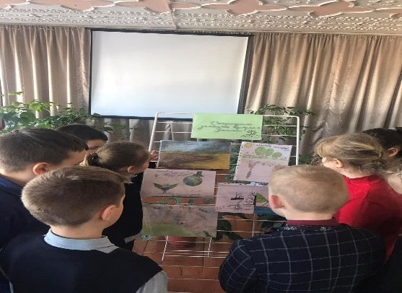

Члены экологического отряда "Эколята" провели акцию «Будь природе другом!». Ребята изготовили буклеты и раздавали их населению, призывая вместе беречь и сохранять природу родного края.

